周末补给站第十四周
一、单选题
1．用斜二测画法画水平放置的平面图形的直观图时，下列结论正确的是（ ）
A．矩形的直观图是矩形 B．三角形的直观图是三角形
C．相等的角在直观图中仍然相等 D．长度相等的线段在直观图中仍然相等
2．一个几何体的三视图如图所示，则这个几何体的直观图是
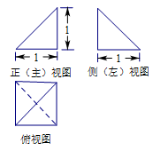
A．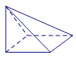 B．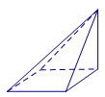
C．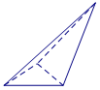 D．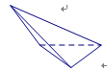

二、填空题
3．如图，用斜二测画法在平面上画一个长方体的直观图时，画成________度．
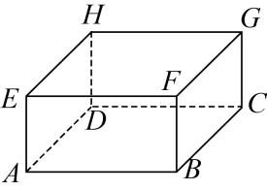
4．画长方体直观图，通常使用的方法叫作 ．具体步骤如下：
第一步：将长方体的底面画成一个 的形状，其中锐角为45度，是长方体的长，是长方体宽的一半；
第二步：过分别画的垂线，过分别画的垂线，使它们的长度都等于长方体的 ；
第三步：顺次连接 四个点；
第四步：将被遮住的线改成 线表示，就得到了长方体的直观图．
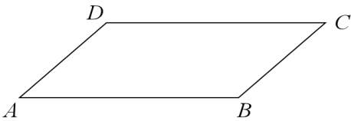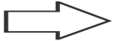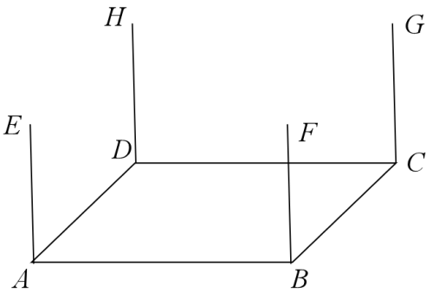
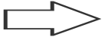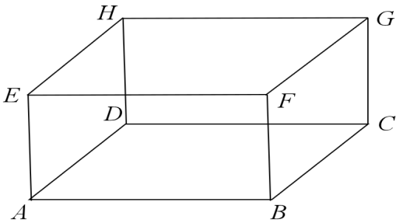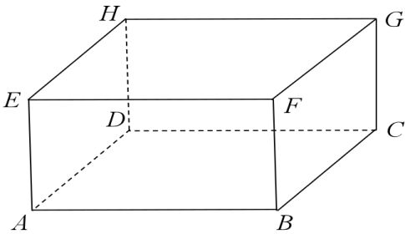
- 解答题
5．用斜二测画法画出圆柱和圆锥的直观图．

6．(1)在已有的图形基础上补画图形，使之成为长方体的直观图（虚线表示被遮住的线段，不必写画法步骤）．
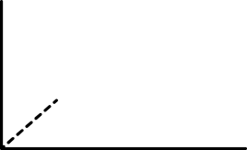
(2)用一根长的铁丝正好做一个长、宽、高的比为的长方体框架，那么这个长方体框架的体积是多少？

